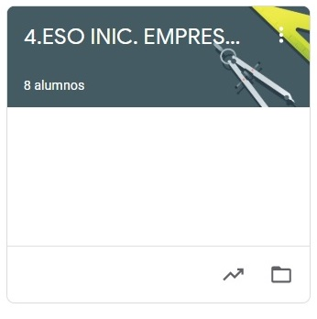

INIC. EMPRESARIAL
TAREAS DEL 18 AL 22 DE MAYO
- VAMOS A SEGUIR TRABAJANDO LA PLATAFORMA CLASSROOM PARA QUE ME VAYÁIS ENVIANDO LAS TAREAS QUE PONGO SIGUENDO EL PLAZO MARCADO.
- UNA VEZ CORREGIDA LA TAREA, OS LA DEVUELVO CON UNA NOTA Y UN COMENTARIO.
- CUANDO SE HA ACABADO EL PLAZO SUBO LA SOLUCIÓN DE LA TAREA A CLASSROOM Y LA TENÉIS QUE COPIAR EN LA LIBRETA PARA QUE QUEDE CONSTANCIA (LO COMPROBARÉ A LA VUELTA).
MARTES 19:
CICLO DE EXPLOTACIÓN (VÍDEO Y PREGUNTAS)
MIÉRCOLES 20:
REPASO DE CONCEPTOS DE LA ASIGNATURA I
JUEVES 21:
REPASO DE CONCEPTOS DE LA ASIGNATURA II

